ÍNDICE DE VELOCIDADE DE GERMINAÇÃO EM SEMENTES COMERCIAIS DE ALFACE (Lactuca sativa) EM ARAGUAÍNA - TO, NO CERRADO BRASILEIRO

um espaço de 1,5 entre linhas
FERREIRA , Kauanny Vitoria De Oliveira; NOGUEIRA, Ana Flávia Reis; CAMPELO, Pedro Henrique
um espaço de 1,5 entre linhas

RESUMO
O presente trabalho teve como objetivo avaliar o índice de velocidade de germinação (IVG) e o percentual de germinação de sementes comerciais de alface (Lactuca sativa), cultivadas sob as condições climáticas de Araguaína - TO, no Cerrado brasileiro. O estudo foi desenvolvido no âmbito da disciplina eletiva geral 'Jovens Cientistas: produzindo e compartilhando o conhecimento', ofertada no Centro de Ensino Médio Benjamim José de Almeida. O experimento foi conduzido entre o final de setembro e início de outubro de 2025, período de transição entre a estação seca e o início das chuvas. As sementes foram semeadas em bandeja de germinação com 200 células no dia 26 de setembro de 2025, sendo contabilizadas diariamente as sementes germinadas até a estabilização da emergência. Ao final do período, obteve-se um total de 72 sementes germinadas, correspondendo a 36% de germinação. Os resultados obtidos reforçam a importância de avaliar a viabilidade de sementes comerciais e compreender a influência das condições ambientais regionais sobre a germinação. O trabalho também contribuiu para o desenvolvimento de habilidades científicas nos estudantes, promovendo o aprendizado sobre metodologia, coleta de dados e manutenção de experimentos biológicos.
Palavras-chave: germinação; sementes; Lactuca sativa; Cerrado; ensino científico.
um espaço 1,5 entre linhas

- INTRODUÇÃO/JUSTIFICATIVA
A alface (Lactuca sativa L.), pertencente à família Asteraceae, é uma das hortaliças folhosas mais consumidas em todo o mundo, sendo importante fonte de vitaminas A, B1, B2 e C, além de minerais como cálcio e ferro. O uso de sementes com alto grau de viabilidade é essencial para garantir produtividade e qualidade da produção (BRASIL, 2009). Trabalhos anteriores indicam que as condições climáticas influenciam significativamente o vigor e a germinação de sementes (FRANZIN et al., 2004; NASCIMENTO e PEREIRA, 2007). Dessa forma, compreender o comportamento germinativo sob condições regionais, como as de Araguaína - TO, contribui para a formação científica e prática dos estudantes envolvidos.

um espaço de 1,5 entre linhas
- BASE TEÓRICA
Estudos sobre a germinação de alface demonstram que fatores como temperatura, umidade e luminosidade interferem diretamente na velocidade e porcentagem de germinação (PEDROSA et al., 2000; YURI et al., 2005). O teste de germinação é o principal método para determinar o potencial fisiológico de um lote de sementes (BRASIL, 2009). Franzin et al. (2004) destacaram que o potencial fisiológico da alface pode ser avaliado com testes de primeira contagem, envelhecimento acelerado e emergência em gerbox. A pesquisa também considera o Índice De Velocidade De Germinação (IVG), conforme Maguire (1962), que expressa a rapidez e uniformidade da germinação, sendo indicador de vigor. um espaço de 1,5 entre linhas

- OBJETIVOS
O objetivo geral foi avaliar o índice de velocidade de germinação e o percentual de germinação de sementes comerciais de alface (Lactuca sativa) sob condições climáticas de Araguaína - TO. Como objetivos específicos, buscou-se: (i) registrar diariamente o número de sementes germinadas; (ii) calcular o percentual total de germinação; e (iii) promover o desenvolvimento de competências científicas entre os alunos participantes.
um espaço de 1,5 entre linhas
- METODOLOGIA
O experimento foi conduzido no Centro de Ensino Médio Benjamim José de Almeida, em Araguaína - TO, entre 26 de setembro e início de outubro de 2025. As sementes comerciais foram semeadas em bandeja de germinação contendo 200 células, utilizando substrato comercial e irrigação diária controlada. A contagem do número de sementes germinadas foi realizada diariamente, até estabilização da germinação. Os dados obtidos foram utilizados para o cálculo do percentual de germinação e do índice de velocidade de germinação (IVG) segundo a fórmula proposta por Maguire (1962): IVG = G1/N1 + G2/N2 + ... + Gn/Nn, onde G é o número de sementes germinadas e N o número de dias após a semeadura.]

um espaço de 1,5 entre linhas
- RESULTADOS E DISCUSSÃO
O processo de germinação iniciou-se no 23º dia após o plantio e atingiu o máximo de 72 sementes germinadas no 25º dia. Considerando o total de 200 sementes semeadas, obteve-se 36% de germinação. Esse valor é inferior ao padrão de 80% estabelecido para comercialização de sementes de alface (NASCIMENTO e PEREIRA, 2007), o que sugere influência das condições ambientais locais, especialmente a baixa umidade relativa do ar e altas temperaturas típicas do final da estação seca em Araguaína. Resultados semelhantes foram observados por Previero et al. (2014) ao avaliarem sementes comerciais em Palmas-TO, reforçando a importância da análise da qualidade fisiológica das sementes.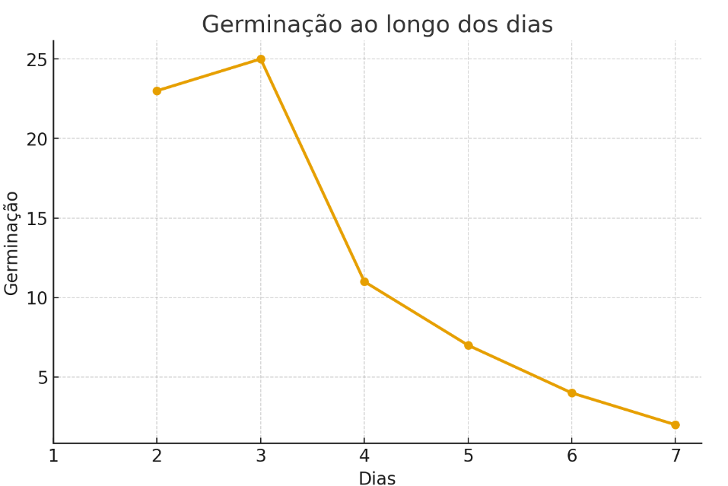
Figura 1: Índice de Velocidade de Germinação das sementes de Lactuca sativa.
um espaço de 1,5 entre linhas

- CONCLUSÃO/CONSIDERAÇÕES FINAIS
Os resultados evidenciam que as condições climáticas de transição entre a estação seca e o início das chuvas influenciaram negativamente o desempenho germinativo das sementes de alface em Araguaína - TO. Além da relevância científica, a atividade proporcionou aos alunos uma vivência prática de pesquisa, integrando ensino, pesquisa e extensão. A análise da germinação de sementes comerciais reforça a necessidade de se avaliar a qualidade fisiológica e a adequação das sementes às condições regionais antes da utilização em cultivo. um espaço de 1,5 entre linhas
- REFERÊNCIAS
BRASIL. Regras para análise de sementes. Ministério da Agricultura, Pecuária e Abastecimento. Brasília: MAPA/ACS, 2009.
FRANZIN, S.M.; MENEZES, N.L.; GRACIA, D.C.; WRASSE, C.F. Métodos para Avaliação do Potencial Fisiológico de Sementes de Alface. Revista Brasileira de Sementes, v.26, n.2, p.63-69, 2004.
MAGUIRE, J.D. Speed of germination—Aid in selection and evaluation for seedling emergence and vigor. Crop Science, v.2, p.176–177, 1962.
NASCIMENTO, W.M.; PEREIRA, R.S. Testes para avaliação do potencial fisiológico de sementes de alface. Revista Brasileira de Sementes, v.29, n.3, p.175-179, 2007.
PEDROSA, M.W. et al. Produção de alface em cultivo hidropônico em condições de inverno. Horticultura Brasileira, v.18, p.242-243, 2000.
PREVIERO, C.A.; GONÇALVES, L.P.; CAMPELO, P.H. Avaliação da Viabilidade de Sementes de Alface (Lactuca sativa L.), Comercializadas em Palmas-TO. Anais do 53º Congresso Brasileiro de Olericultura, Palmas, 2014.
YURI, J.E.; SOUZA, R.J.; RESENDE, G.M.; MOTA, J.H. Comportamento de cultivares de alface americana em Santo Antônio do Amparo. Horticultura Brasileira, v.23, p.870-874, 2005.

- AGRADECIMENTOS
O presente trabalho foi realizado com o apoio do Centro de Ensino Médio Benjamim José de Almeida e da Secretaria da Educação do Estado do Tocantins.

Aluna do segundo ano do Ensino Médio no CEM Benjamim José de Almeida. kauannyferreira121481@aluno.seduc.to.gov.br.
Aluna do segundo ano do Ensino Médio no CEM Benjamim José de Almeida. anaflavianogueirinha3@gmail.com.
Professor Regente de Biologia no CEM Benjamim José de Almeida. pedro.campelo@professor.to.gov.br

